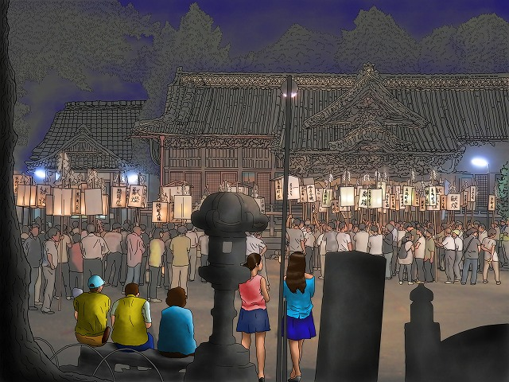
須坂祇園祭天王あげ灯籠揃い

